Суперкомпьютерное моделирование и технологии

Отчет

Задача для трехмерного гиперболического уравнения в прямоугольном параллелепипеде

Лазарев Владимир Александрович

2 вариант

15.12.2021

**Оглавление**

**Математическая постановка задачи** 3

**Численный метод решения задачи** 3

**Программная реализация** 5

**Результаты запусков программ на различных кластерах** 9

**Выводы** 13

**Математическая постановка задачи**

В трехмерной замкнутой области

$Ω=\left[0 ≤x ≤ L_{x}\right]× \left[0 ≤y ≤ L_{y}\right] × \left[0 ≤z ≤ L_{z}\right]$

для $0≤t≤T$ требуется найти решение $u(x, y, z, t)$ уравнения в частных производных $\frac{∂^{2}u}{∂t^{2}}=∆u$ с начальными условиями

$${u \left(t=0\right)=ϕ(x, y, z) \atop \begin{aligned}\frac{∂u}{∂t} \left(t=0\right)=0 \\ u\left(0, y, z, t\right)=0 \\ u\left(L_{x}, y,z,t\right)=0 \\ u\left(x, 0, z, t\right)=0 \\ u\left(x, L_{y},z,t\right)=0 \\ u\left(x, y,0,t\right)=u\left(x,y,L_{z},t\right) \\ u_{z}\left(x,y,0,t\right)= u_{z}(x,y,L_{z},t)\end{aligned}}$$

**Численный метод решения задачи**

Введем на $Ω$ сетку $ω_{hτ}=\overline{ω_{h}} × ω_{τ}$, где $T= T_{0}$,

$$L_{x}=L_{x0}, L_{y}=L_{y0}, L_{z}=L_{z0},$$

$$\overline{ω_{h}}=\left\{\left(x_{i}=ih_{x}, y_{j}=jh_{y}, z_{k}=kh_{z}\right), i,j,k= \overline{0, N}, h_{x}N=L_{x},h_{y}N=L_{y},h_{z}N=L_{z}\right\},$$

$$ω_{τ}=\{t_{n}=nτ, n=\overline{0, K}, τK=T\}$$

Через $ω_{h}$ обозначим множество внутренних, а через $γ_{h}$– множество граничных узлов сетки $\overline{ω_{h}}$.

Для аппроксимации исходного уравнения воспользуемся следующей системой уравнений:

$$\frac{u_{i,j,k}^{n+1}-2u_{i,j,k}^{n}+u_{i,j,k}^{n-1}}{τ^{2}}=∆_{h}u^{n}, \left(x_{i},y_{i},z_{i}\right)∈ ω_{h}, n=\overline{1, K-1}$$

Здесь $∆_{h}$– семиточечный разностный аналог оператора Лапласа:

$$∆_{h}u^{n}=\frac{u_{i-1,j,k}^{n}-2u_{i,j,k}^{n}+u_{i+1,j,k}^{n}}{h^{2}}+\frac{u_{i,j-1,k}^{n}-2u_{i,j,k}^{n}+u_{i,j+1,k}^{n}}{h^{2}}+\frac{u_{i,j,k-1}^{n}-2u_{i,j,k}^{n}+u_{i,j,k+1}^{n}}{h^{2}}$$

Приведенная выше разностная схема является явной – значения $u_{i,j,k}^{n+1}$ на $(n+1)$-ом шаге можно явным образом выразить через значения на предыдущих слоях.

Для начала счета должны быть заданы значения $u_{i,j,k}^{0},u_{i,j,k}^{1}, (x_{i},y_{i},z_{i})∈ ω_{h}$:

$$u_{i,j,k}^{0}=ϕ\left(x_{i},y_{i},z_{i}\right), \left(x_{i},y_{i},z_{i}\right)∈ ω_{h}$$

$$u_{i,j,k}^{1}=u_{i,j,k}^{0}+\frac{τ^{2}}{2}∆_{h} ϕ\left(x_{i},y_{i},z_{i}\right)$$

$$u_{i,j,0}^{n+1}=u_{i,j,N}^{n+1}$$

$$u_{i,j,1}^{n+1}=u_{i,j,N+1}^{n+1}$$

$$i,j,k=\overline{0, N}$$

# **Программная реализация**

Реализована гибридная параллельная программа (MPI + OpenMP). Принимает входные данные в виде аргументов командной строки. Используются следующие аргументы:

* *-Lx=* – длина параллелепипеда вдоль оси X (по умолчанию 1);
* *-Ly=* – длина параллелепипеда вдоль оси Y (по умолчанию 1);
* *-Lz=* – длина параллелепипеда вдоль оси Z (по умолчанию 1);
* *-T=* – конечное время сетки (по умолчанию 1);
* *-N=* – количество точек пространственной сетки (по умолчанию 128);
* *-K=* – количество точек временной сетки (по умолчанию 2000);
* *-steps=* – количество шагов для решения (по умолчанию 5);
* *-omp=* – количество OpenMP нитей (по умолчанию 1).

Для распараллеливания вся сетка разбивается на области в количестве используемых процессов по следующему алгоритму:

* Начинается разбиение с параллелепипеда $[0, N]×[0, N]×[0, N]$, выбирается *X* как начальная ось;
* Если оставшееся количество областей для разбиения равно 1, возвращается обрабатываемый параллелепипед;
* Если размер нечетный, то по текущей оси выбирается область $\frac{1}{countOfProcesses}$ и делается из нее параллелепипед, также продолжается разбиваться область $1-\frac{1}{countOfProcesses}$;
* По выбранной оси делим область пополам и рекурсивно запускаем для этих подобластей переходя на следующую ось $X→Y, Y→Z,Z→X).$

**График аналитического и полученного решений**

Решение при

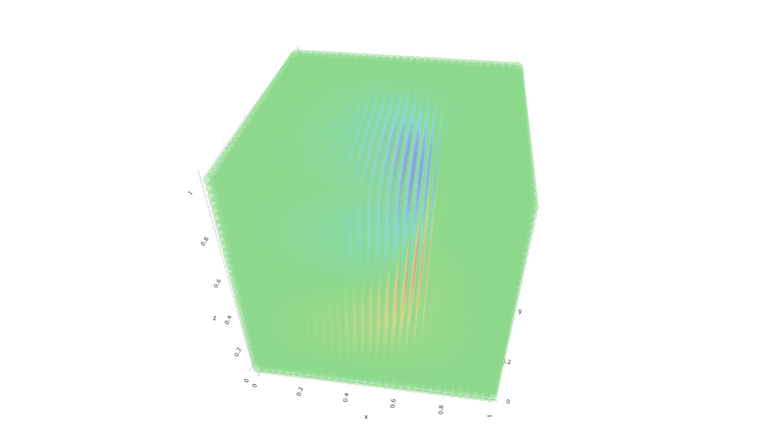

Рисунок . Аналитическое решение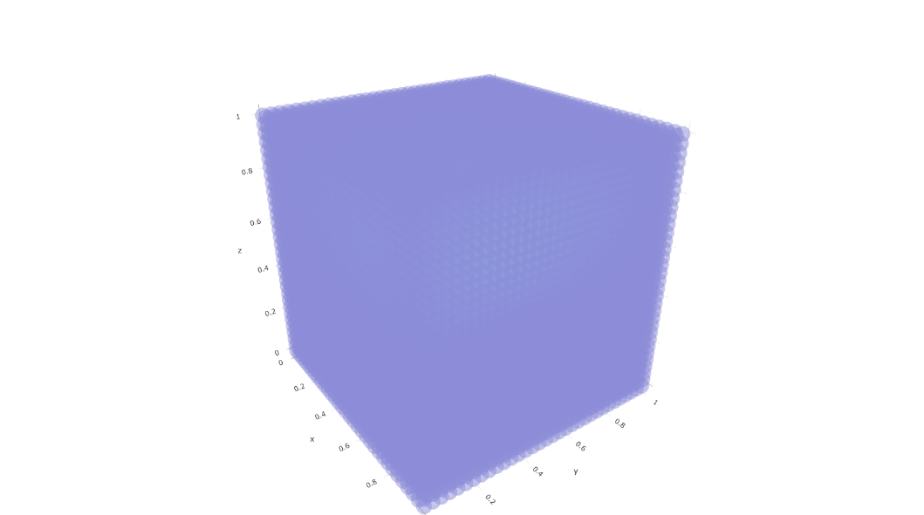

Рисунок Погрешность

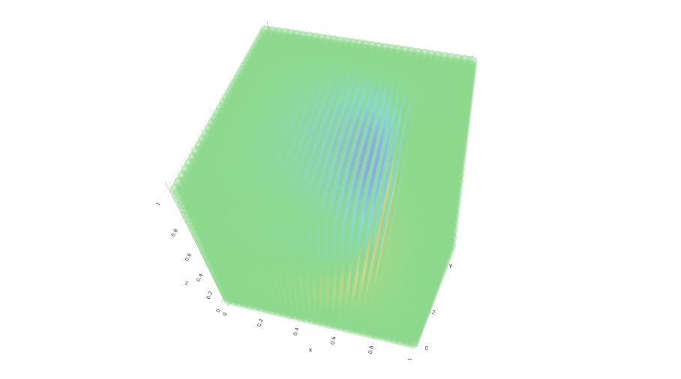

Рисунок 3 Полученное решение

Решение при

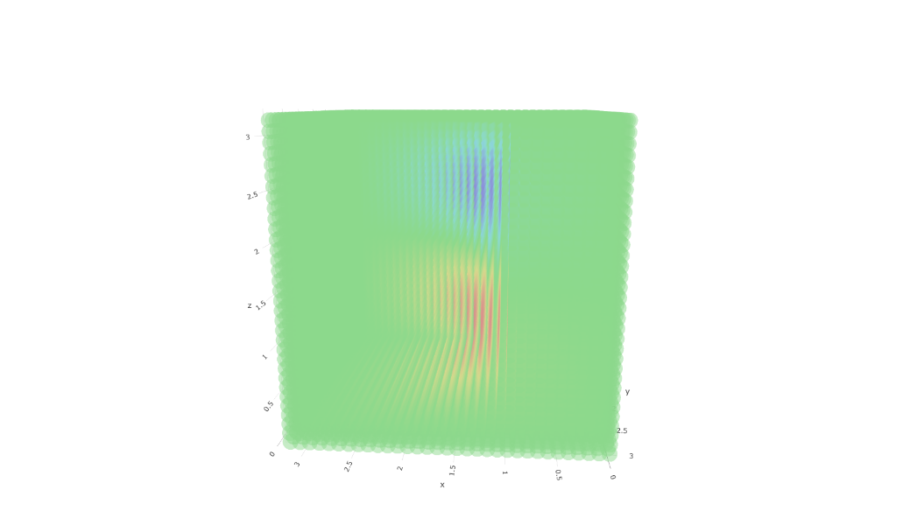

Рисунок 4 Аналитическое решение

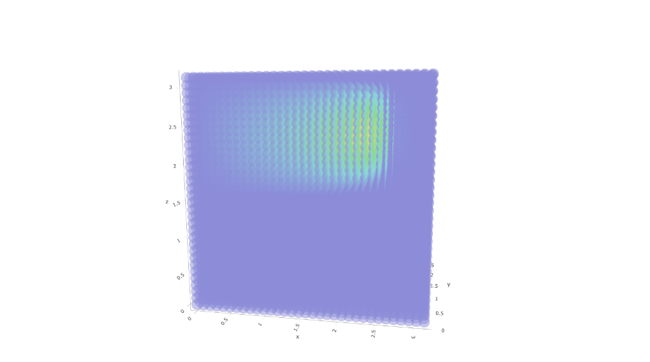

Рисунок 5 Погрешность

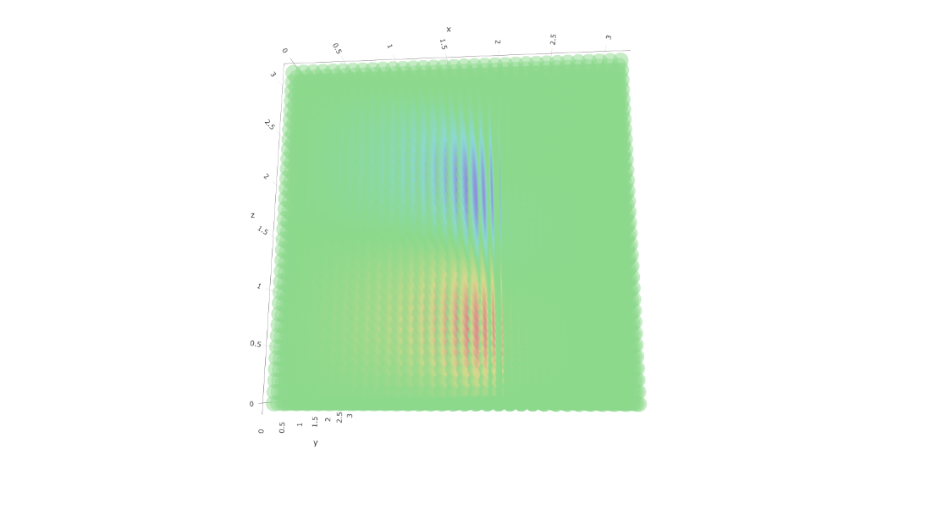

Рисунок 6 Полученное решение

# **Результаты запусков программ на различных кластерах**

**Таблица 1. Результаты расчетов на Blue Gene/P**

**Lx = Ly = Lz = 1, N = 128, K = 2000**

|  |  |  |  |  |  |  |  |  |  |  |
| --- | --- | --- | --- | --- | --- | --- | --- | --- | --- | --- |
| **Число MPI-процессов** | **MPI** | | | | **MPI + OpenMP** | | | | **Ускорение** | |
| **Время решения (с)** | **Ускорение** | **Погрешность** | **Время решения (с)** | | **Ускорение** | **Погрешность** |  | |
| **64** | **0.88109** | **1** | **2.7637e-08** | **0.664207** | | **1** | **2.7637e-08** | **1.3265** | |
| **128** | **0.458035** | **1.9236** | **2.7637e-08** | **0.357409** | | **1.8583** | **2.7637e-08** | **1.28154** | |
| **256** | **0.243407** | **3.6198** | **2.7637e-08** | **0.203291** | | **3.2672** | **2.7637e-08** | **1.19733** | |

**Lx = Ly = Lz = 1, N = 256, K = 2000**

|  |  |  |  |  |  |  |  |  |  |  |
| --- | --- | --- | --- | --- | --- | --- | --- | --- | --- | --- |
| **Число MPI-процессов** | **MPI** | | | | **MPI + OpenMP** | | | | **Ускорение** | |
| **Время решения (с)** | **Ускорение** | **Погрешность** | **Время решения (с)** | | **Ускорение** | **Погрешность** |  | |
| **64** | **6.92044** | **1** | **6.73841e-09** | **4.95551** | | **1** | **6.73841e-09** | **1.3965** | |
| **128** | **3.55399** | **1.9472** | **6.73841e-09** | **2.55715** | | **1.9376** | **6.73841e-09** | **1.3898** | |
| **256** | **1.84311** | **3.7547** | **6.73841e-09** | **1.33835** | | **3.7027** | **6.73841e-09** | **1.37715** | |

**Lx = Ly = Lz = 1, N = 512, K = 2000**

|  |  |  |  |  |  |  |  |  |  |  |
| --- | --- | --- | --- | --- | --- | --- | --- | --- | --- | --- |
| **Число MPI-процессов** | **MPI** | | | | **MPI + OpenMP** | | | | **Ускорение** | |
| **Время решения (с)** | **Ускорение** | **Погрешность** | **Время решения (с)** | | **Ускорение** | **Погрешность** |  | |
| **64** | **54.9187** | **1** | **1.51341e-09** | **38.4149** | | **1** | **1.51341e-09** | **1.4296** | |
| **128** | **28.0821** | **1.9556** | **1.51341e-09** | **19.7548** | | **1.9426** | **1.51341e-09** | **1.4215** | |
| **256** | **14.4007** | **3.9136** | **1.51341e-09** | **10.2014** | | **3.7656** | **1.51341e-09** | **1.4116** | |

**Lx = Ly = Lz = , N = 128, K = 2000**

|  |  |  |  |  |  |  |  |  |  |  |
| --- | --- | --- | --- | --- | --- | --- | --- | --- | --- | --- |
| **Число MPI-процессов** | **MPI** | | | | **MPI + OpenMP** | | | | **Ускорение** | |
| **Время решения (с)** | **Ускорение** | **Погрешность** | **Время решения (с)** | | **Ускорение** | **Погрешность** |  | |
| **64** | **0.906653** | **1** | **2.82401e-09** | **0.687626** | | **1** | **2.82401e-09** | **1.3185** | |
| **128** | **0.471202** | **1.924** | **2.82401e-09** | **0.369249** | | **1.862** | **2.82401e-09** | **1.276** | |
| **256** | **0.249691** | **3.6311** | **2.82401e-09** | **0.209644** | | **3.2799** | **2.82401e-09** | **1.191** | |

**Lx = Ly = Lz = , N = 256, K = 2000**

|  |  |  |  |  |  |  |  |  |  |  |
| --- | --- | --- | --- | --- | --- | --- | --- | --- | --- | --- |
| **Число MPI-процессов** | **MPI** | | | | **MPI + OpenMP** | | | | **Ускорение** | |
| **Время решения (с)** | **Ускорение** | **Погрешность** | **Время решения (с)** | | **Ускорение** | **Погрешность** |  | |
| **64** | **7.13104** | **1** | **7.0428e-10** | **5.14782** | | **1** | **7.0428e-10** | **1.3852** | |
| **128** | **3.66111** | **1.9477** | **7.0428e-10** | **2.65251** | | **1.9407** | **7.0428e-10** | **1.3802** | |
| **256** | **1.89584** | **3.7614** | **7.0428e-10** | **1.38544** | | **3.71565** | **7.0428e-10** | **1.3684** | |

**Lx = Ly = Lz = , N = 512, K = 2000**

|  |  |  |  |  |  |  |  |  |  |  |
| --- | --- | --- | --- | --- | --- | --- | --- | --- | --- | --- |
| **Число MPI-процессов** | **MPI** | | | | **MPI + OpenMP** | | | | **Ускорение** | |
| **Время решения (с)** | **Ускорение** | **Погрешность** | **Время решения (с)** | | **Ускорение** | **Погрешность** |  | |
| **64** | **56.5957** | **1** | **1.74311e-10** | **39.9214** | | **1** | **1.74311e-10** | **1.4176** | |
| **128** | **28.9268** | **1.9565** | **1.74311e-10** | **20.5028** | | **1.9471** | **1.74311e-10** | **1.4108** | |
| **256** | **14.8168** | **3.8196** | **1.74311e-10** | **10.572** | | **3.7761** | **1.74311e-10** | **1.4015** | |

**Таблица 2. Результаты расчетов на Polus**

**Lx = Ly = Lz = 1, N = 128, K = 2000**

|  |  |  |  |  |
| --- | --- | --- | --- | --- |
| **Число MPI-процессов** | **MPI** | | | |
| **Время решения (с)** | **Ускорение** | **Погрешность** |
| **10** | **0.389413** | **1** | **2.7637e-08** |
| **20** | **0.156115** | **2.4943** | **2.7637e-08** |
| **40** | **0.183659** | **2.1203** | **2.7637e-08** |

**Lx = Ly = Lz = 1, N = 256, K = 2000**

|  |  |  |  |  |
| --- | --- | --- | --- | --- |
| **Число MPI-процессов** | **MPI** | | | |
| **Время решения (с)** | **Ускорение** | **Погрешность** |
| **10** | **1.23209** | **1** | **6.73841e-09** |
| **20** | **0.878508** | **1.4024** | **6.73841e-09** |
| **40** | **0.811804** | **1.5177** | **6.73841e-09** |

**Lx = Ly = Lz = 1, N = 512, K = 2000**

|  |  |  |  |  |
| --- | --- | --- | --- | --- |
| **Число MPI-процессов** | **MPI** | | | |
| **Время решения (с)** | **Ускорение** | **Погрешность** |
| **10** | **8.5587** | **1** | **1.51341e-09** |
| **20** | **5.54305** | **1.54404** | **1.51341e-09** |
| **40** | **4.44931** | **1.9236** | **1.51341e-09** |

**Lx = Ly = Lz = , N = 128, K = 2000**

|  |  |  |  |  |
| --- | --- | --- | --- | --- |
| **Число MPI-процессов** | **MPI** | | | |
| **Время решения (с)** | **Ускорение** | **Погрешность** |
| **10** | **0.192021** | **1** | **2.82401e-09** |
| **20** | **0.137538** | **1.396** | **2.82401e-09** |
| **40** | **0.21486** | **0.885** | **2.82401e-09** |

**Lx = Ly = Lz = , N = 256, K = 2000**

|  |  |  |  |  |
| --- | --- | --- | --- | --- |
| **Число MPI-процессов** | **MPI** | | | |
| **Время решения (с)** | **Ускорение** | **Погрешность** |
| **10** | **1.04726** | **1** | **7.0428e-10** |
| **20** | **0.852743** | **1.2281** | **7.0428e-10** |
| **40** | **0.739732** | **1.41572** | **7.0428e-10** |

**Lx = Ly = Lz = , N = 512, K = 2000**

|  |  |  |  |
| --- | --- | --- | --- |
| **Число MPI-процессов** | **MPI** | | |
| **Время решения (с)** | **Ускорение** | **Погрешность** |
| **10** | **7.16041** | **1** | **1.74311e-10** |
| **20** | **4.92263** | **1.4545** | **1.74311e-10** |
| **40** | **3.83267** | **1.87314** | **1.74311e-10** |

# **Выводы**

Как следует из приведенных выше таблиц, задача для трехмерного гиперболического уравнения отлично подходит для распараллеливания. В результате получены программные средства, решающую поставленную задачами гибридным способом при использовании средств MPI и OpenMP. Важную роль в MPI при распараллеливании задачи сеточного метода играет способ разбиения на блоки. Тонким моментом, которое является «бутылочным горлышком», является передача данных и работа с памятью. При замерах на Polus использование 64 процессов было невозможно в силу технических проблем на кластере.